IL PUBBLICO E IL PRIVATO

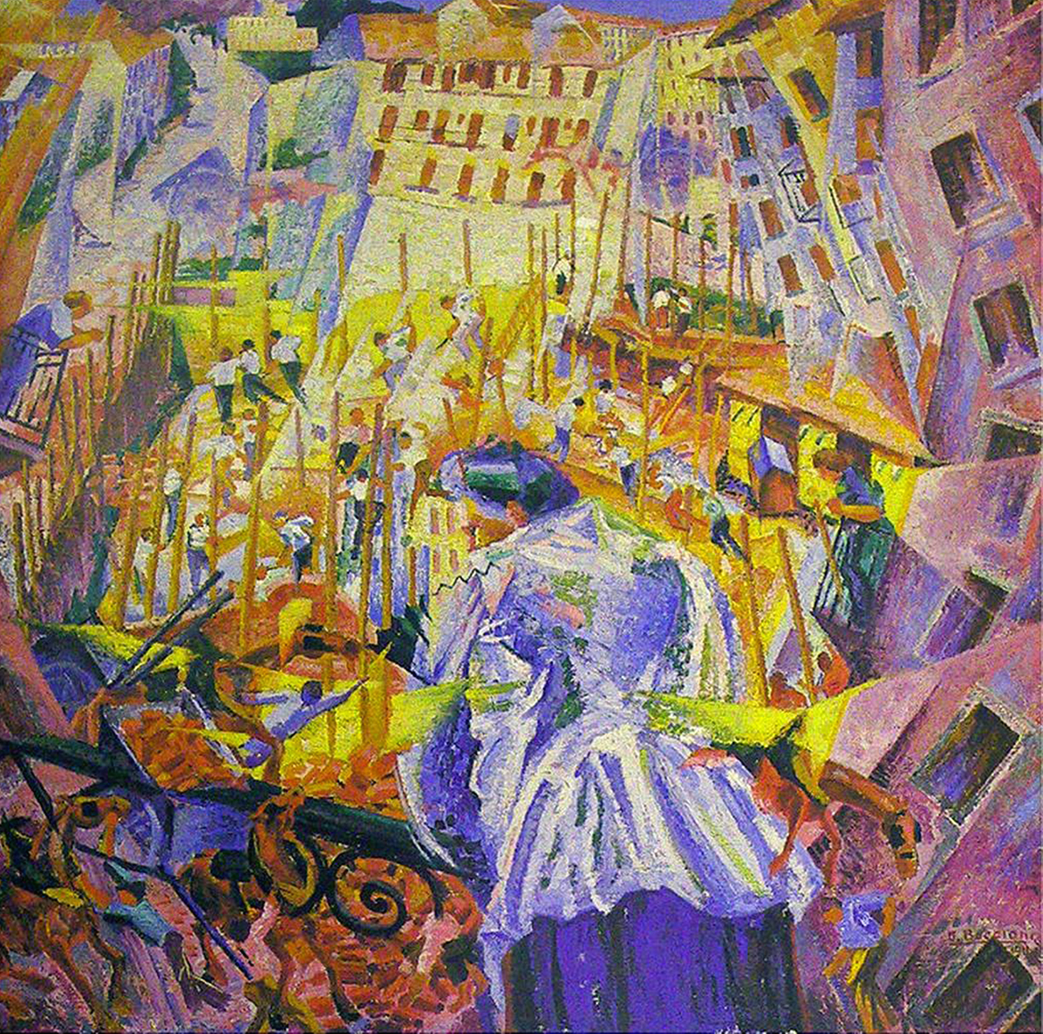

«La sensazione dominante è quella che si può avere aprendo una finestra: tutta la vita, i rumori della strada, irrompono contemporaneamente come il movimento e la realtà degli oggetti fuori. Il pittore non si deve limitare a ciò che vede nel riquadro della finestra, come farebbe un semplice fotografo, ma riproduce ciò che può vedere fuori, in ogni direzione, dal balcone».

U. BOCCIONI, La strada entra nella casa (1911)

